문제해결 알고리즘 개발 과제: Greedy 알고리즘을 통한 포트폴리오 최적화
12213030 노동주
- 문제제시
주식이나 채권과 같은 금융 자산을 투자할 때 적용할 수 있는 접근법은 일반적으로 다양하게 존재한다. 그러나 만약 당신이 한정된 예산을 가지고 최대한의 수익을 달성해야 할 때, 어떻게 하면 가장 많은 수익을 달성할 수 있을까?
예를 들어 현재 가지고 있는 예산은 $15000이고, 투자 가능한 자산A, B, C, D, E가 있다고 하자. 각 자산의 가격과 1년후 기대 수익은 다음과 같다고 하자.
자산 A : 가격 = $3100, 기대 수익 = $1400
자산 B : 가격 = $4100, 기대 수익 = $1400
자산 C : 가격 = $5900, 기대 수익 = $2100
자산 D : 가격 = $6500, 기대 수익 = $3500
자산 E : 가격 = $3500, 기대 수익 = $620
각 자산은 부분적으로 투자할 수 있다. (예 : 자산 A를 70%만 투자)
이 상황에서 다른 모든 조건을 고려하지 않고 오로지 문제 상황만 고려한다고 할 때, 가장 합리적으로 접근할 수 있는 방법은 무엇이 있을까?
- 문제분석 및 모델링
먼저, Greedy알고리즘 접근법에서 분할 가능 배낭문제를 생각해 보자. 이는 제한된 무게만 담을 수 있는 배낭에 각 물건들을 분할해서 담을 수 있을 때, 어떻게 하면 가장 많은 가치를 담을 수 있을까? 라는 문제에서 출발한다. 그리고 이에 대한 해답은 무게대비 가장 가치가 높은 물건부터 담는 것이다. 그리고 물건들을 분할해서 담을 수 있으므로 Greedy 접근법은 항상 최적해를 보장한다.
이를 문제상황이 제시된 포트폴리오 최적화 문제에 적용해보자. 배낭문제에서의 가방의 용량이 주어진 예산이 되고, 투자수익이 물건의 무게가 된다. 물건을 담는 기준인 무게대비 가치는 자산가격 대비 자산 수익. 즉, 투자수익률(ROI)가 된다.
따라서 문제를 해결하기 위한 접근법을 다음과 같이 나눌 수 있다.
- 자산별 투자수익률(ROI) 계산
- ROI를 기준으로 내림차순으로 정렬 (정렬 방식은 merge sort 활용)
- 정렬된 자산들을 순회하며 구매할 수 있는 자산 담기 (현재 상태에서 최선의 수익률의 자산만 선택하므로 Greedy 알고리즘 적용)
- 결과 도출(투자 포트폴리오 산출)
- 문제해결 알고리즘 개발 (파이썬으로 구현)
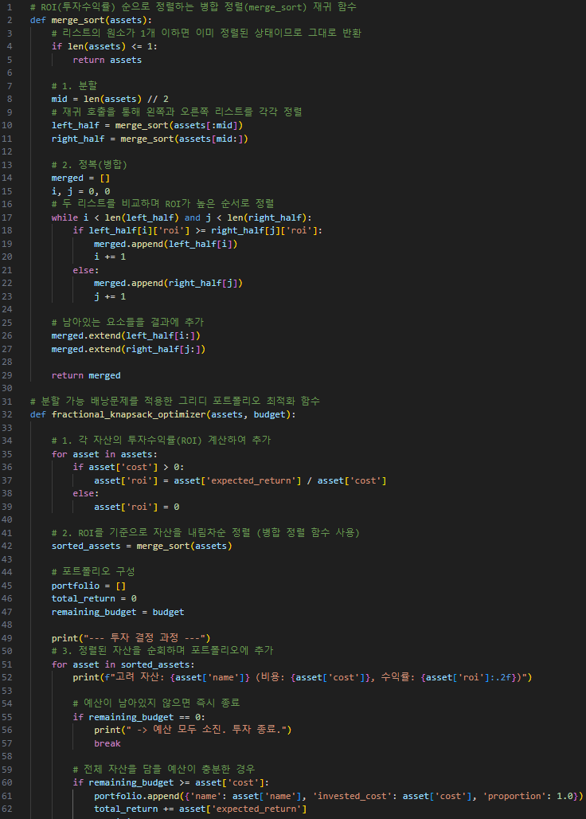
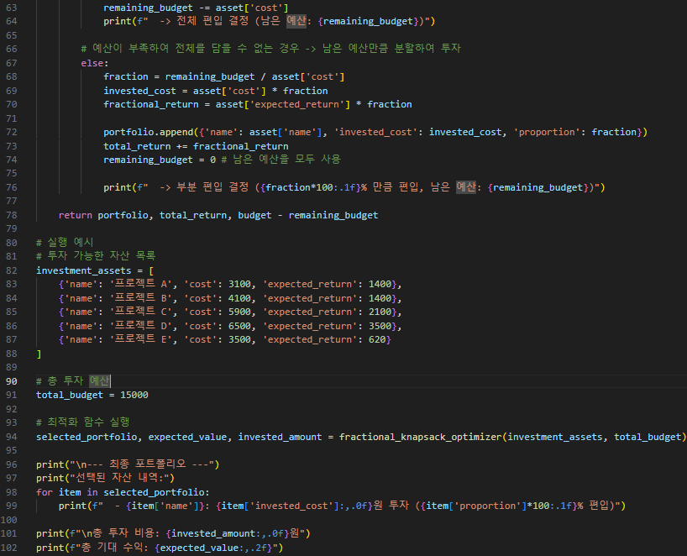
실행 결과
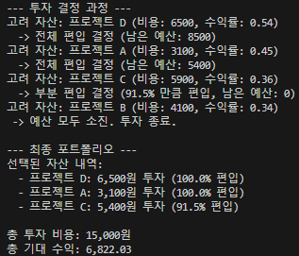
- 알고리즘 성능 분석
알고리즘 성능(시간 복잡도)를 계산하기 위해 코드를 3부분으로 나누어 보자
- ROI 계산 (for 루프 부분) : n개의 자산을 1번씩 순회하므로 시간 복잡도는 O(n)이 걸린다
- 병합 정렬 : 리스트를 반으로 계속 분할하고 다시 병합하는 과정에서 O(nlogn)의 시간 복잡도가 걸린다 (divide 과정에서 divide가 O(1), divide의 깊이가 O(logn), merge 과정에서 O(n). 따라서 총 O(nlogn)
- 포트폴리오 구성 (for 루프) : 최악의 경우 정렬된 n개의 자산을 1번씩 순회하고, 각 순회 시 일정 시간만 걸리므로 O(1) * n = O(n)의 시간 복잡도가 걸린다.
1), 2), 3)에 따라서 전체 코드는 가장 높은 시간 복잡도를 따르므로,
O(n) + O(nlogn) + O(n) → O(nlogn). 즉, 전체코드는 O(nlogn)의 시간 복잡도를 가짐
- 참고문헌
로이아니 그로네르, <Learning JavaScript Data Structure and Algorithms (한국어판)>, 에이콘, 2015, P238~P239
박상길, <파이썬 알고리즘 인터뷰>, 책만, 2020, P99~P105
같은 책, P483~P488
같은 책, P585~P592
Thomas H외 3명, <Introduction To Algorithms (Third Edition)>, The MIT Press, 2022, P429~P430

